Задание
"Цифровая обработка сигналов"

Спроектировать цифровой фильтр на основе сигнального процессора 1813ВЕ1 при следующих требованиях:
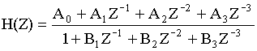
1. Передаточная характеристика цифрового фильтра, где n –цифра 7.
№ варианта | А₀ | А₁ | А₂ | А₃ | В₁ | В₂ | В₃
17 | 1,14 | 1,2 | 0,8 | -0,6 | -0,5 | 0,32 | 0,48
2. Разрядность входного слова равна 9.
3. Разрядность обрабатываемых результатов - 24.
4. Входное воздействие 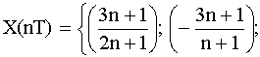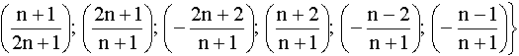
где n –номер 7.

Содержание
1. Синтезировать структурную схему цифрового фильтра.
2. Определить устойчивость. В случае неустойчивой работы произвести пересчет рекурсивной цепи в не рекурсивную цепь.
3. Произвести расчет X(jkw₁) и H(jkw₁) с помощью БПФ. Составить алгоритм и программу на языке высокого уровня "Pascal".
4. Произвести расчет свертки во временной и частотной областях входного воздействия и заданной передаточной характеристики. С помощью ОБПФ рассчитать выходное воздействие.
5. Рассчитать мощность собственных шумов синтезируемого фильтра
6. Реализовать заданную характеристику H(Z) на сигнальном процессоре 1813ВЕ1.
7. Сделать выводы по проделанной работе.
При расчетах А0 - А3; В1 – В3, и X(nT) полученный результат округлите до второго знака после запятой.
Необходимый перечень вопросов, который требуется рассчитать в курсовом проекте, указан в методических указаниях, папка «Приложение.rar» в файлообменнике. Ссылка:

http://narod.ru/disk/709729001/%D0%9F%D1%80%D0%B8%D0%BB%D0%BE%D0%B6%D0%B5%D0%BD%D0%B8%D0%B5.rar.html

